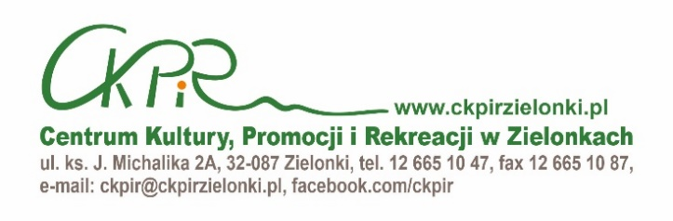

REGULAMIN KONKURSU PLASTYCZNEGO „PUCHEROKI”
2024
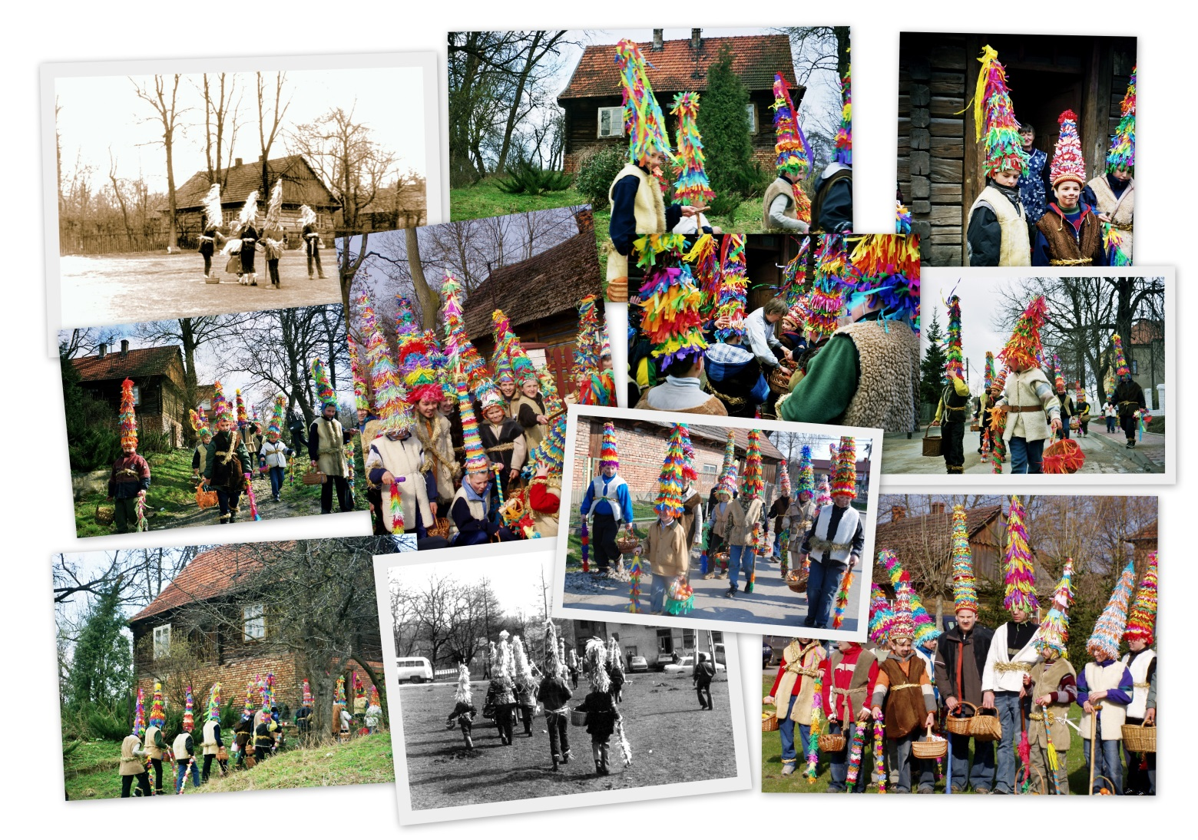

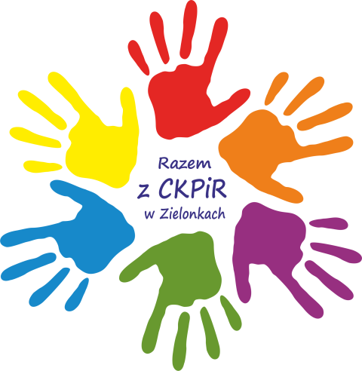

Organizator:

Organizatorem konkursu jest Centrum Kultury, Promocji i Rekreacji w Zielonkach,
ul. ks. J. Michalika 2A, 32-087 Zielonki, tel. 12 665 10 47, ckpir@ckpirzielonki.pl

Cel konkursu

Celem konkursu jest propagowanie unikatowej tradycji pucheroków w Niedzielę Palmową w gminie Zielonki. Konkurs stwarza okazję do pracy artystycznej, pobudza wyobraźnię i przyczynia się do rozwoju kreatywności oraz uzdolnień plastycznych.

Tematyka:

Tematem prac jest przedstawienie w formie plastycznej zwyczaju pucheroków, z uwzględnieniem ich charakterystycznych strojów i akcesoriów (czapka, kożuch, pucha, koszyk).

Technika:
`
Prace konkursowe nie mają ustalonego sposobu wykonania. Można wykonać ją w dowolnych technikach: pastel, tusz, akwarela, tempera, olej, collage, techniki własne. Format prac nie może przekraczać formatu A3.
Nie wolno używać artykułów spożywczych łatwo psujących się oraz plasteliny.

Warunki uczestnictwa:

W konkursie mogą wziąć udział mieszkańcy gminy Zielonki w następujących kategoriach wiekowych:
- kat. dzieci 6 - 10 lat indywidualnie
- kat. 11 - 15 lat indywidualnie
- kat 16 – 17 lat indywidualni
- kat. powyżej 18 lat indywidualnie,

- Każdy autor może zgłosić do konkursu tylko 1 pracę (nie przyjmujemy prac zbiorowych).
- Każdą pracę należy opisać: imię i nazwisko autora, wiek, telefon / e-mail.

Terminy:

Ogłoszenie konkursu: 29 lutego 2024 r.
Zakończenie przyjmowania prac: 19 marca 2024 r.
Przewidywany termin rozstrzygnięcia konkursu: 22 marca 2024 r.
Termin wręczenia nagród, wystawa pokonkursowa: 24 marca 2024 r. (Gminny Przegląd Pucheroków w Bibicach, budynek wielofunkcyjny w Bibicach, ul. Rynek 2). Termin odbioru prac: od 25 marca.

Uczestnicy konkursu składając prace wyrażają zgodę na prezentację prac podczas Gminnego Przeglądu Pucheroków i wyrażają zgodę na wykorzystanie zdjęć prac oraz upublicznienie swoich danych osobowych (imię, nazwisko, szkoła) w materiałach promocyjnych i informacyjnych CKPiR i gminy przygotowywanych przez Centrum Kultury w Zielonkach (mat. prasowe, strony www, profil gminy i CKPiR na Facebooku) i wizerunku na zdjęciach podczas wręczania nagród.

7. DOSTARCZENIE PRAC

Prace konkursowe należy dostarczyć do siedziby organizatora (adres w punkcie 1.) w przewidzianym w regulaminie terminie. Decyduje termin fizycznego dostarczenia prac.

Kryteria oceny

Prace oceniane będą przez komisję konkursową, którą powoła dyrektor CKPiR. Oceniać będzie ona:
- zgodność kompozycji z tematem i założeniami konkursu,
- dobór środków wyrazu plastycznego,
- oryginalność i sposób interpretacji,
- walory artystyczne.

NAGRODY

W konkursie dla zwycięzców przewidziane są nagrody za I, II oraz III miejsce oraz wyróżnienia. Nagrodą w konkursie będzie także prezentacja wszystkich zgłoszonych prac podczas planowanego Gminnego Przeglądu Pucheroków w Bibicach 10 kwietnia 2022 r.

POSTANOWIENIA OGÓLNE

- Sprawy nie ujęte w regulaminie rozstrzyga organizator.
- Organizatorzy zastrzegają sobie prawo zmian w regulaminie, jeżeli nastąpi taka konieczność,
i prawo ostatecznej interpretacji powyższego regulaminu.
- Koordynator konkursu: Przemysław Lasoń, Centrum, Kultury, Promocji i Rekreacji
w Zielonkach, ul. ks. J. Michalika 2A, 32-087 Zielonki, tel. 12 665 10 47 wew. 26, przemyslaw.lason@ckpirzielonki.pl.

